Лабораторная работа №8

**Четырехугольные конечные элементы**

**Лагранжевы и сирендиповы семейства конечных элементов**

**Контрольные вопросы**

1. Какие конечные элементы можно отнести к семейству сирендиповых?
2. Аппроксимация полиномами Лагранжа.
3. Примеры базисных функции Сирендиповых и Лагранжевых элементов.
4. Функции формы для линейного и квадратичного четырехугольного элементов.
5. Естественная система координат для четырехугольного элемента.

**Задание.**

1. Построить функции формы с помощью аппроксимации Лагранжа и Сирендипова семейства для квадратичного четырехугольного элемента (рисунок),
2. Вычислить производные от функций форм 
3. Вычислить интеграл 



В – номер варианта по списку.

**Рекомендации к заданию:**

Для сирендипова семейства:

Интерполяционные полиномы для квадратичного элемента записываются в виде



Функции формы для этих элементов представляют собой полиномы, идентичные по форме. Функции формы двумерных элементов равны нулю во всех узлах, за исключением узла, номер которого совпадает с номером соответствующей функции формы, кроме того, они принимают нулевые значения вдоль всех границ элемента, которые не содержат указанного узла.

Таким образом, общий вид функций форм для этих элементов дается формулой

, где 

 – базисные функции , , , .

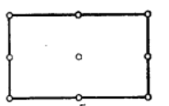Степень многочлена определяется числом имеющихся узловых условий. Его коэффициенты определяются приравниванием  единице в узле β и нулю во всех других узловых точках, которые не входят в произведение .

Для Лагранжева семейства.

Функции формы представляются произведением полиномов Лагранжа , где n и m – количество разбиений в каждом направлении.

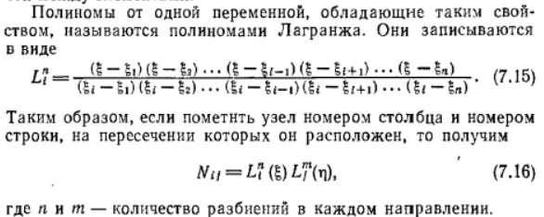

Матрица Якоби для вычисления производных функций формы определяется соотношением:

,

, 

где  линейные функции формы, , – координаты четырех вершин четырехугольника.

Интегралы вычисляются следующим образом:



